Московская лыжня – 2017 состоится
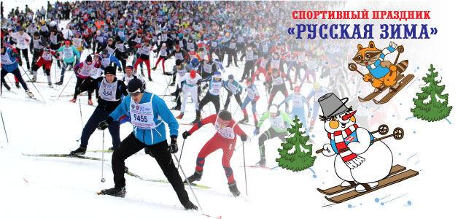
05 февраля 2017 года на ОУСЦ (олимпийский учебно – спортивный центр) профсоюзов «Планерная» состоится праздник «Русская зима» и «Московская лыжня – 2017».
Начало в 12-00 часов.
Соревнования будут проводиться по следующим видам спорта:
Лыжные гонки:
Соревнования проводятся на дистанциях:
650 м – дети до 7 лет
1000 м – дети от 7 до 10 лет.
5 км – юноши и девушки 1999 г.р. и моложе
10 км – мужчины и женщины 1998 г.р. и старше
Состав команды неограничен. В зачет идет 5 лучших результатов.
Перетягивание каната: состав команды 6 человек. Длина каната 12 м.
Победители определяются по олимпийской системе (по убыванию).
Победителем поединка между командами определяется команда, набравшая 2 победы.
Поднятие гири: соревнования лично-командные. Состав команды 5 человек. Количество участников неограниченно. Гиря 24 кг. В зачет идет 2 человека.
Дартс: соревнования – командные. Состав команды – 3 человека. В зачет идет 2 человека независимо от пола.
Футбол (мужчины): Соревнования командные. Состав команды – 8 человек.
Волейбол (мужчины и женщины): соревнования – командные. Состав команды – 10 человек.
Заявки по установленной форме на участие принимаются в Территориальной профсоюзной организации работников народного образования и науки Восточного административного округа города Москвы.
Именные заявки, подписанные руководством организации, профсоюзным комитетом и заверенные врачом, подаются в судейскую коллегию.
Участники соревнований до 17 лет включительно допускаются только при наличии допуска врача, участники от 18 лет и старше – при наличии допуска врача или личной подписи, подтверждающей в заявке персональную ответственность за свое здоровье.
Приглашаем всех желающих на традиционный спортивный праздник «Русская зима» и «Московская лыжня – 2017»!

Образец
ФОРМА КОЛЛЕКТИВНОЙ ЗАЯВКИ

В судейскую коллегию по проведению «Московской лыжни – 2017»

Заявка

__________ просит допустить к участию в соревнованиях
(Наименование организации. Округ)
«Московская лыжня – 2017» следующих лыжников:

№ | Фамилия, имя | Год рождения | Дистанция  5, 10, 40 км. | Печать и подпись врача о допуске у каждой фамилии списка
1.
2.
3.

Всего по данной заявке допущено _____ (_________) человек.

Врач ___________ ________________
(подпись) (расшифровка подписи)

М.П.
(Подпись заверяется печатью лечебного учреждения (поликлиника по месту: работы, учебы, жительства))

_______________
(дата не позднее 15 дней до начала соревнований)

Представить от организации (подпись)
М.П.

Заявки принимаются до 30 января 2017 года в Территориальную профсоюзную организацию работников народного образования и науки Восточного округа города Москвы по адресу: Верхняя Первомайская улица, д. 16, каб. 17, Наталья Михайловна - 84991634030

